XY980 Scheda creata il 18 dicembre 2025
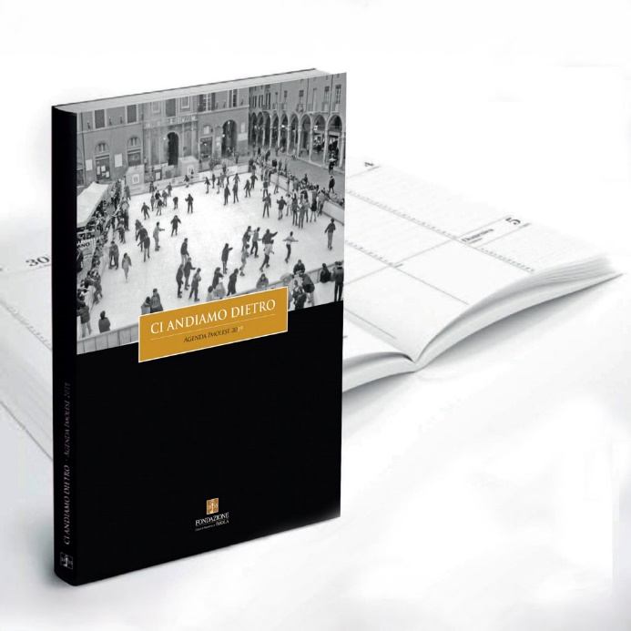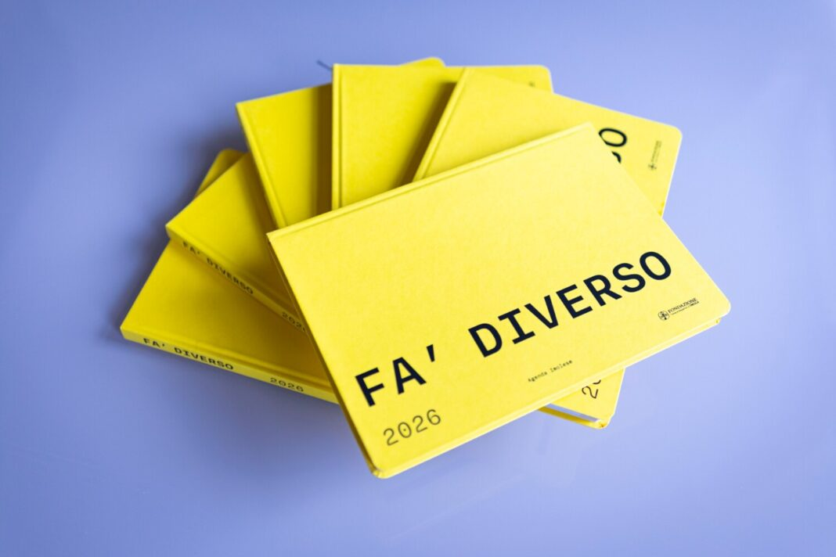
Descrizione storico-bibliografica
*Ci andiamo dietro : agenda imolese ... / [Fondazione Cassa di risparmio di Imola ; testi di Antonio Castronuovo]. - 2011-2025. - Imola : Fondazione Cassa di risparmio di Imola, 2010-2024. – 15 volumi : ill., fotografie ; 31 cm. ((Annuale. - UBO3899533
Autori: Castronuovo, Antonio ; Fondazione Cassa di risparmio di Imola

*Fa' diverso : agenda imolese ... / [Fondazione Cassa di risparmio di Imola]. - 2026- . - Imola : Fondazione Cassa di risparmio di Imola, 2025- . - volumi : ill., fotografie ; 22x15 cm. ((Annuale. - UBO4921685

Soggetto: Imola – Periodici

Informazioni storico-bibliografiche
Nuova Agenda 2025: CI ANDIAMO DIETRO
Siamo lieti di annunciare che da domani, sabato 30 novembre, sarà disponibile la nuova Agenda Imolese della Fondazione, intitolata CI ANDIAMO DIETRO. Un omaggio di fine anno che, come da tradizione, dedichiamo con piacere alla nostra comunità.
Dove ritirarla gratuitamente:
- Galleria della Fondazione (Piazza Matteotti 1, Imola)
Orari di apertura:
  - Sabato e Domenica: 10:00 – 13:00 e 15:00 – 18:00
- Uffici della Fondazione (Piazza Matteotti 8, Imola)
Orari di apertura:
  - Lunedì – Venerdì: 08:30 – 17:30
Quest’anno l’agenda si arricchisce delle suggestive fotografie di Walter Breveglieri e dei testi di Andrea Pagani.
Vi invitiamo a ritirare la vostra copia: sarà disponibile fino ad esaurimento scorte.
https://fondazionecrimola.it/news/nuova-agenda-2025-ci-andiamo-dietro/.

“Fà Diverso”: l’agenda 2026 della Fondazione si rifà il look e celebra Imola e le sue strade
Nuova grafica, nuovo formato e nuovo nome per l'agenda disponibile a palazzo Sersanti Di Simone Vasile 17 Dicembre 2025
nuovo formato, nuovo colore, nuovo titolo. La tradizionale agenda offerta dalla Fondazione Cassa di Risparmio di Imola rompe con il passato e si rifà il look. L’agenda 2026 presentata da palazzo Sersanti quest’anno cambia nome, passando da Ci andiamo dietro a Fà diverso.
La Fondazione ha anche scelto un nuovo formato più agile: non più un’agenda da tavolo, ma in formato 21×15. Il legame con la città è mantenuto. Nelle pagine non si trova solo uno strumento di pianificazione, ma di un vero e proprio racconto collettivo che mette al centro l’identità locale e la creatività dei cittadini. Il cuore visivo dell’agenda è composto dalle 24 fotografie vincitrici del concorso fotografico Imola: strade di casa mia. Gli scatti selezionati offrono uno sguardo intimo e suggestivo sulla città, trasformando ogni mese in una scoperta di angoli familiari, scorci nascosti e dettagli quotidiani che rendono unico il paesaggio urbano imolese. L’agenda sarà disponibile gratuitamente fino ad esaurimento copie presso la galleria della Fondazione, in piazza Matteotti n.1, il venerdì dalle 15 alle 19 e nelle giornate di sabato e domenica dalle 10 alle 13 e dalle 15 alle 19.

https://www.ilnuovodiario.com/2025/12/17/fa-diverso-lagenda-2026-della-fondazione-si-rifa-il-look-e-celebra-imola-e-le-sue-strade/.

